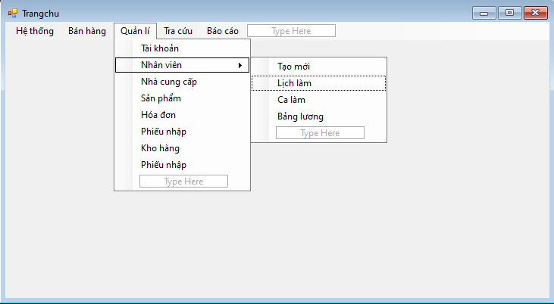

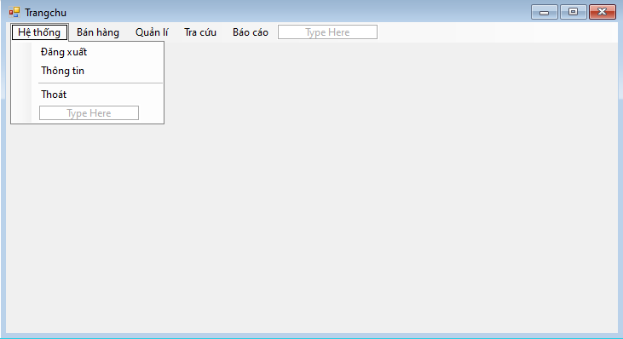

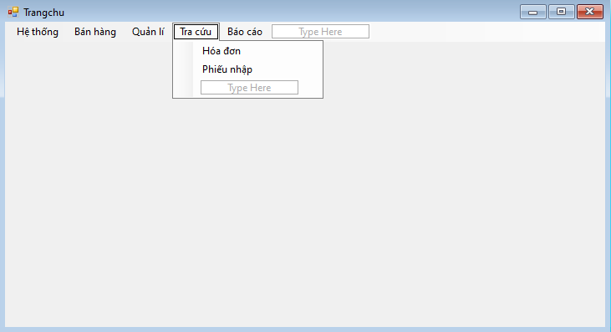

Table decription

|  |  |  |  |  |  |  |
| --- | --- | --- | --- | --- | --- | --- |
| **STT** | **Tên** | **Công cụ điều khiển** | **Yêu cầu** | **Kiểu dữ liệu** | **Dữ liệu mặc định** | **Mô tả** |
| **1** | Hệ thống | Menu strip | Không | NA | NA | Dùng để chọn menu hệ thống |
| **2** | Bán hàng | Menu strip | Không | NA | NA | Dùng để đến trang bán hàng |
| **3** | Quản lí | Menu strip | Không | NA | NA | Dùng để chọn menu hệ thống |
| **4** | Tra cứu | Menu strip | Không | NA | NA | Dùng để chọn menu quản lí |
| **5** | Báo cáo | Menu strip | Không | NA | NA | Dùng để chọn menu tra cứu |

Work flow

|  |  |  |
| --- | --- | --- |
| **Kịch bản** | **Hành động** | **Hệ thống phản hồi** |
| **1. Người dùng nhấn hệ thống** | Nhấn vào hệ thống | Hiển thì thêm menu cho phép người dùng chọn đăng xuất, thông tin, thoát |
| Nếu chọn đăng xuất thì cho quay lại trang đăng nhập |
| Nếu chọn thông tin thì hiển thị thông tin người lập trình |
| Nếu chọn thoát thì hiển thị “Bạn có chắc muốn thoát” nếu chọn có thì đóng ứng dụng, không thì ứng dụng tiếp tục chạy |
| **2. Người dừng nhấn bán hàng** | Nhấn vào bán hàng | Hiển thị trang bán hàng |
| **3. Người dùng nhấn quản lí** | Người dùng nhấn quản lí | Hiển thị menu cho phép người dùng chọn tài khoản, nhân viên, nhà cung cấp, sản phẩm, hóa đơn, phiếu nhập, kho hàng |
| Nếu người dùng chọn tài khoản thì hiển thị trang quản lí tài khoản |
| Nếu người dùng nhấn nhân viên thì hiểu thị trang quản lí nhân viên |
| Nếu người dùng chọn sản phẩm thì hiển thị trang quản lí sản phẩm |
| Nếu người dùng chọn tài khoản thì hiển thị trang quản lí tài khoản |
| Nếu người dùng chọn hóa đơn thì hiển thị trang quản lí hóa đơn |
| Nếu người dùng chọn phiếu nhập thì hiển thị trang quản lí phiếu nhập |
| Nếu người dùng chọn kho hàng thì hiển thị trang quản lí kho hàng |
| **4. Người dừng nhấn tra cứu** | Người dùng nhấn tran cứu | Hiển thị menu cho người dùng chọn hóa đơn, phiếu nhập |
| Nếu người dùng chọn hóa đơn thì hiển thị bảng tra cứu hóa đơn |
| Nếu người dùng nhấn phiếu nhập thì hiển thị bnagr tra cứu phiếu nhập |
| **5. Người dừng nhấn báo cáo** | Người dùng nhấn báo cáo | Hiển thị menu cho người dùng chọn sản phẩm bán chạy, doanh thu theo năm, doanh thu theo tháng |
| Nếu người dùng chọn sản phẩm bán chạy thì hiển thị các sản phẩm có lượt bán nhiều nhất |
| Nếu người dùng chọn báo cáo doanh thu theo năm thì hiển thị bảng báo cáo doanh thu theo năm |
| Nếu người dùng chọn báo cáo doanh thu theo tháng thì hiển thị bảng báo cáo doanh thu theo tháng |